**使用优秀的敏捷项目协作工具Leangoo展开工作之经验**

国内优秀的**敏捷团队协作工具Leangoo**，和其他协作工具不同的是，Leangoo加入了更多敏捷开发中用到的元素，比如工作量估算、Sprint周期、泳道、燃尽图等，下面说一下我的使用体验：

1. leangoo中我们也可以自定义看板的列表以及名称

在leangoo中，我们也可以自定义看板的列表以及名称（为了方便用户，leangoo还设置了模版创建）下图是我创建的sprint示例看板，看板中有我们需要完成的story，以及跟踪任务状态的todo，doing，done

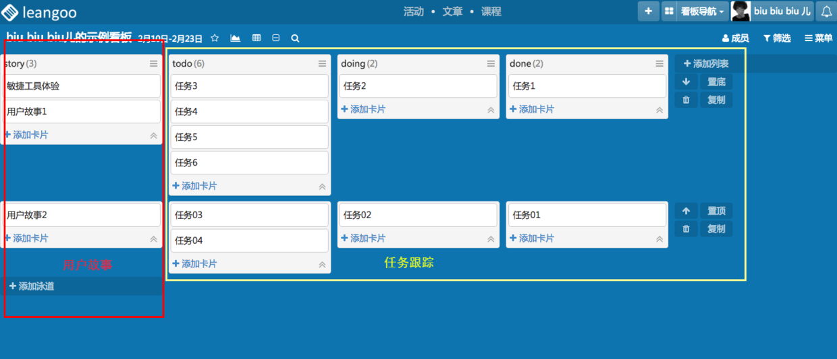

sprint示例看板

2.设置story和子任务的工作量

我们都知道，在scrum里对用户故事和任务我们需要估算工作量，然后结合团队的情况去安排一个sprint需要完成的工作，leangoo也提供了设置工作量估算的功能，（点击某张卡片进行设置工作量）如下图所示：

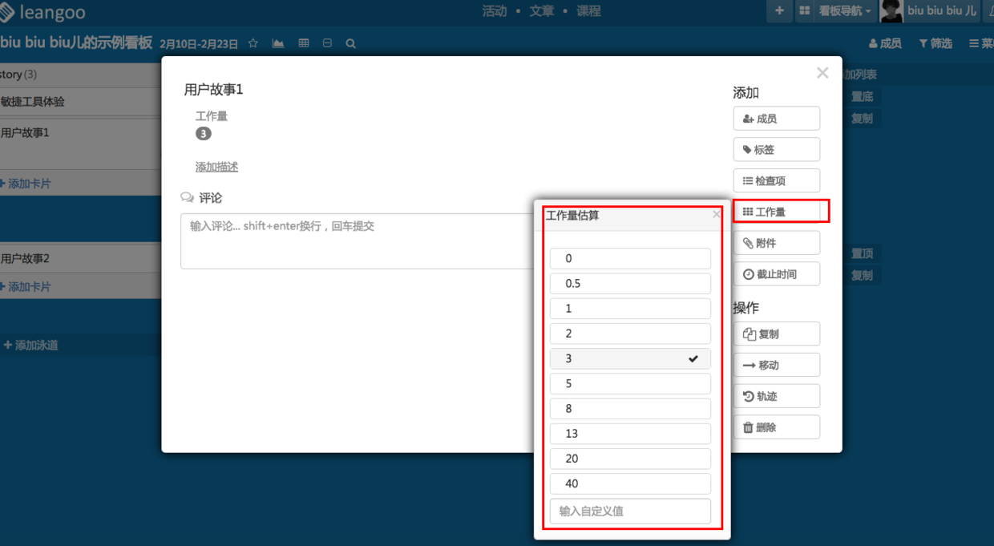

工作量估算

3.设置一个sprint的时间周期

scrum中，每个迭代的时间周期是非常重要的，我们要提前定义好每个迭代的周期，leangoo中默认的看板周期是2周，我们可以根据需要，设定每个迭代的周期，如下图：

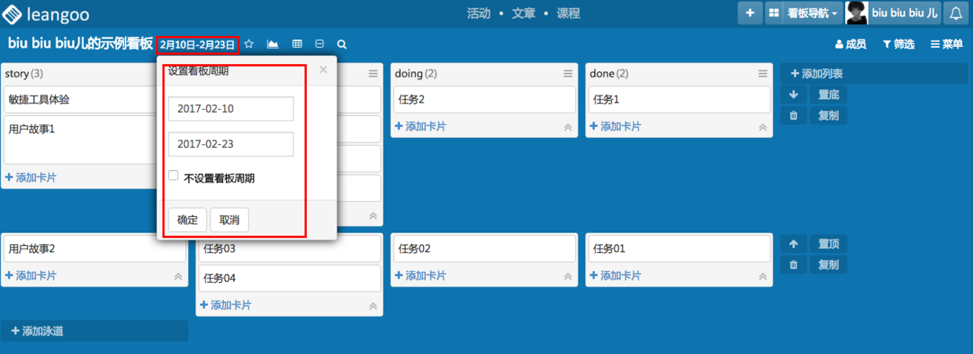

设置看板周期第一种方法

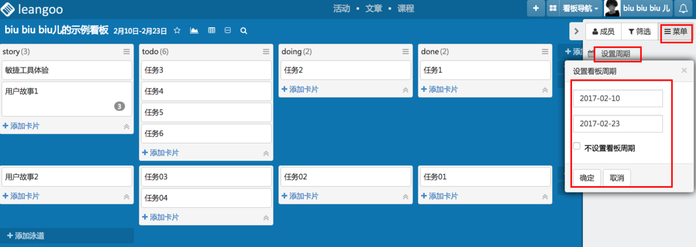

设置看板周期第二种方法

4. 设定和查看燃尽图

在Scrum中，一个非常重要能够反映出当前sprint执行情况的图表，非燃尽图莫属了！

典型的燃尽图横轴表示时间轴，纵轴表示剩余工作量（或故事点）**黄色**表示理想趋势，**蓝色**表示实际工作量（或故事点），在leangoo中，同样加入了燃尽图的功能，我们只需要设置完成列是哪个，它就可以统计出燃尽图了，如下图：

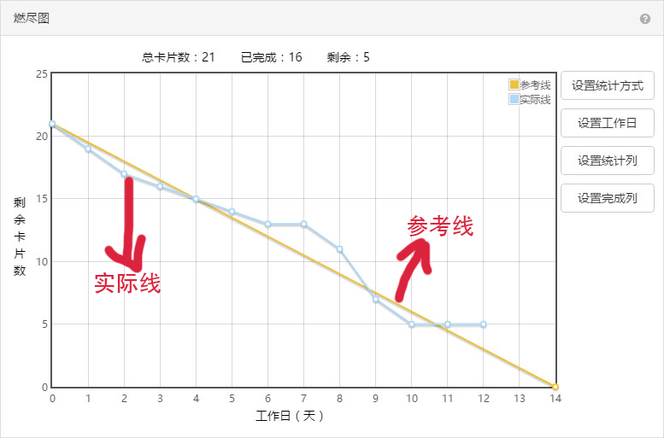

燃尽图

5.查看和添加评论

为了团队成员之间可以在看板上交流，leangoo设置了评论功能，每个人都可以对看板上的用户故事和任务卡片进行评论，说出自己的建议或者意见，也可@某一位成员

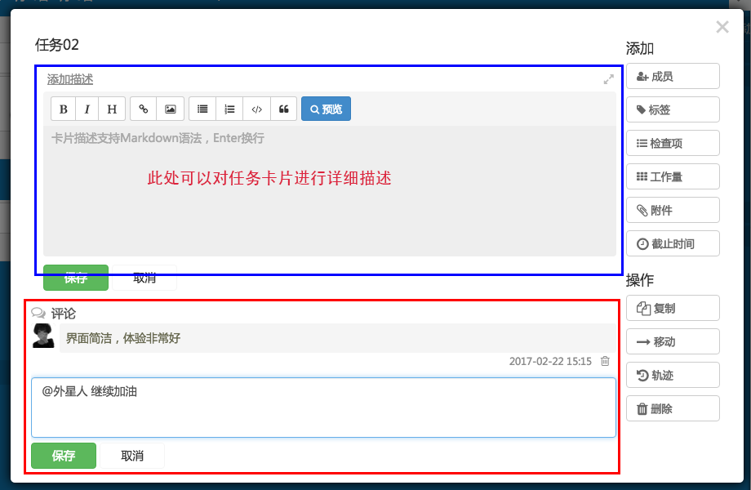

添加评论

6.用户故事和任务卡片的关联

在一个迭代中，有多个用户故事，一个用户故事可能分割成多个子任务，那在leangoo中，我们怎么把它们关联起来，对应起来呢？   **泳道，**它就是展现对应关系的存在，如图：

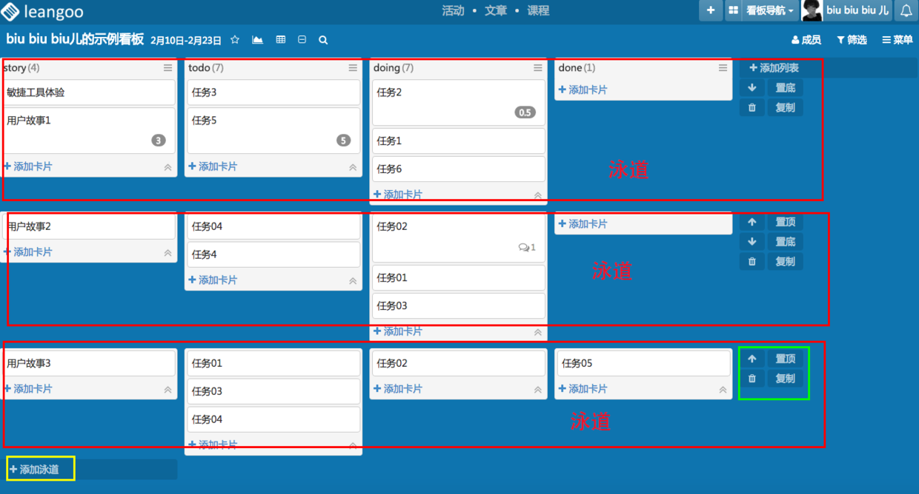

泳道

7.添加成员及通过成员筛选任务

在scrum开发中，一个团队至少需要5-10名人员，所以我们需要添加新的成员来一起完成工作，leangoo 中，我们通过邮件的方式邀请成员

点击成员后面的“漏斗”进行成员任务筛选

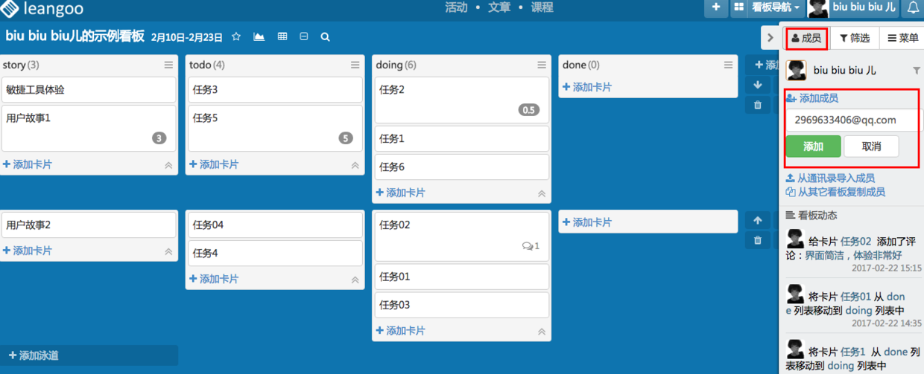

邀请成员

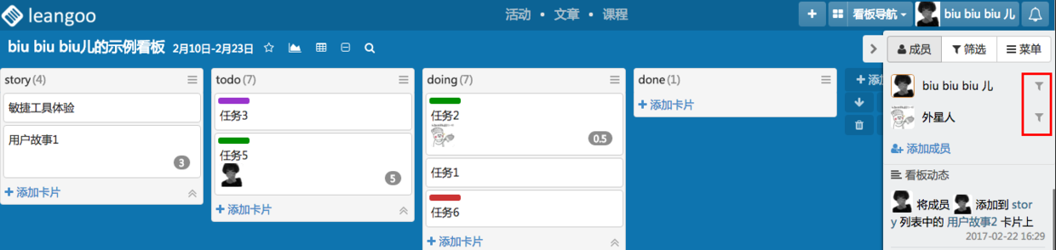

通过成员筛选

8，标签及通过标签筛选

在leangoo中，它的标签可以自定义，使用也非常的方便，直接拖拽至卡片上。标签的用途也非常多，通常是用来给卡片分类，看自己的需求

通过标签筛选，只用鼠标点击标签就可筛选，也可结合下面的团队成员一起筛选！

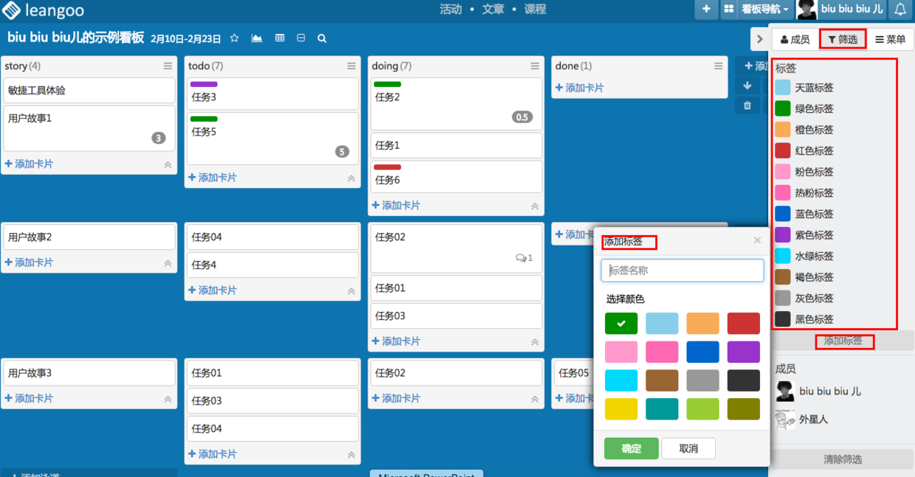

标签位置及使用

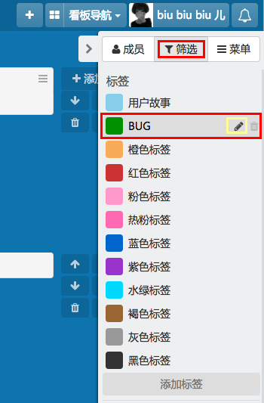

标签编辑

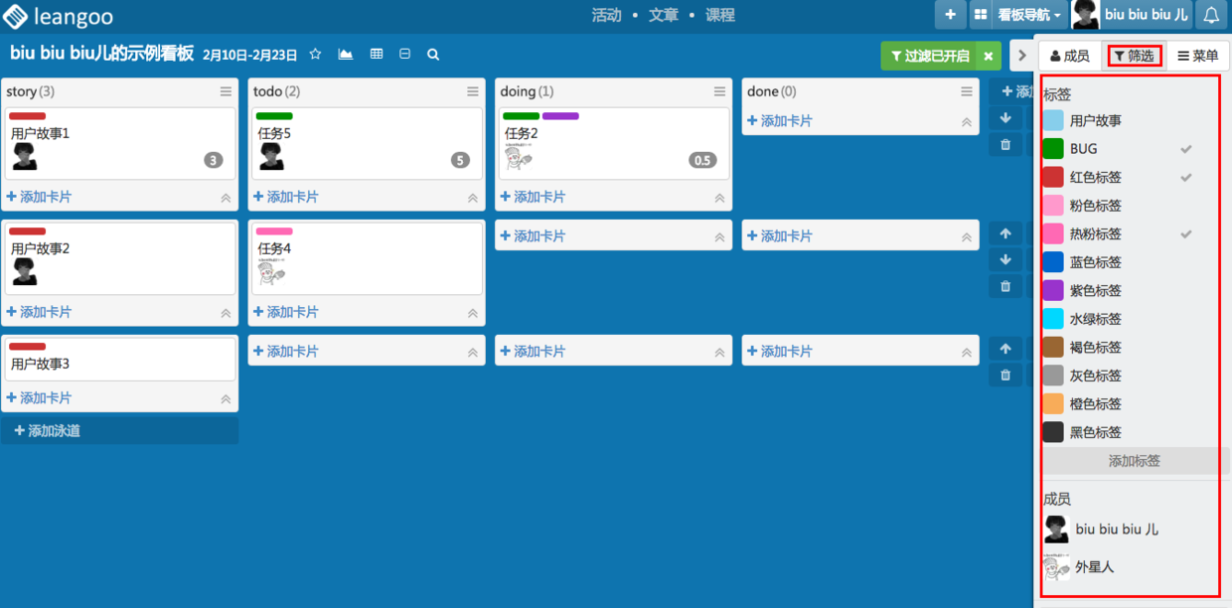

通过标签筛选

9.查看历史变更纪录

对整个看板上的任何修改我们可以在这里看到：

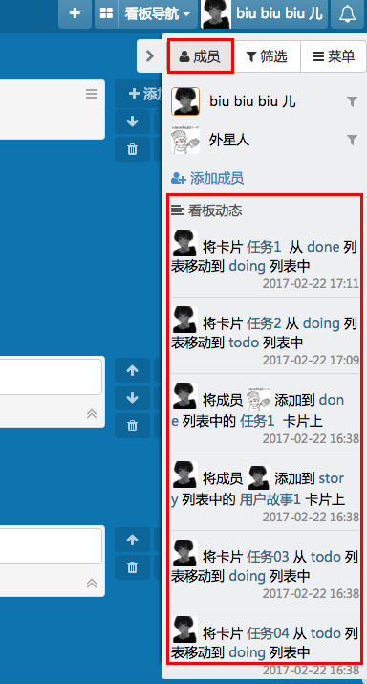

整个看板的修改纪录

对某一张卡片的修改纪录，我们在这里看到（点开某一张卡片）：

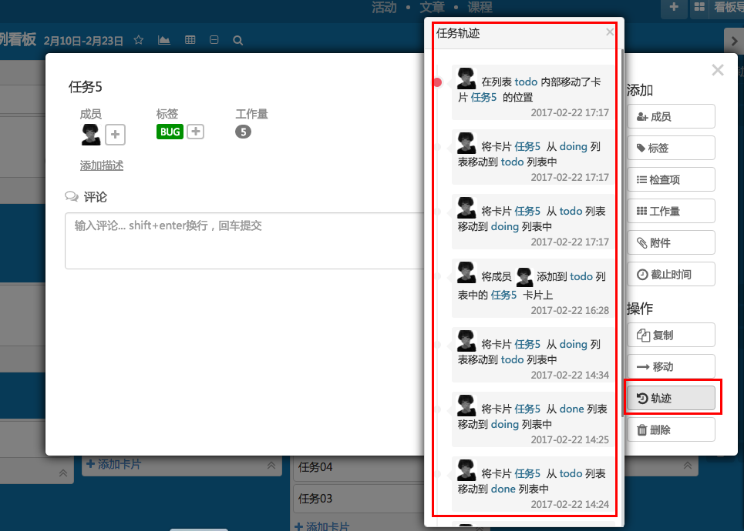

某一张卡片的动态

还有更多内容，大家可以自己体验......